# LAPORAN PRAKTIKUM INTERNET OF THINGS (IoT)

# Fakultas Vokasi, Universitas Brawijaya



**Praktik Akses API Melalui   
Simulasi WOKWI**

*Dimas aminudin mayoni*

*Fakultas Vokasi, Universitas Brawijaya*

*Email :* [*inisiald1818@gmail.com*](mailto:inisiald1818@gmail.com)

**Abstract** (Abstrak)

Pada praktikum ini, dilakukan simulasi akses API menggunakan platform Wokwi. Tujuan utama dari praktikum ini adalah untuk memahami cara kerja komunikasi antara perangkat berbasis mikrokontroler dengan layanan API eksternal. Dalam percobaan ini, dilakukan implementasi kode untuk mengakses data dari API secara real-time dan menampilkan hasilnya pada serial monitor. Hasil percobaan menunjukkan bahwa mikrokontroler dapat berhasil mengirim permintaan HTTP dan menerima respons dari API.

**1. Introduction**

* 1. **Latar belakang**

Dalam era digital saat ini, teknologi Internet of Things (IoT) semakin berkembang dan banyak diterapkan dalam berbagai aspek kehidupan. Salah satu komponen penting dalam sistem IoT adalah komunikasi antara perangkat dengan layanan berbasis cloud melalui Application Programming Interface (API). Dengan adanya API, perangkat mikrokontroler seperti ESP32 dapat mengambil atau mengirim data ke server secara real-time. Wokwi sebagai platform simulasi memungkinkan pengujian komunikasi API tanpa perlu perangkat fisik, sehingga mempercepat proses pengembangan sistem IoT.

* 1. **Tujuan eksperimen**

Memahami konsep API dan penggunaannya pada mikrokontroler.

Mengimplementasikan kode untuk mengakses API melalui Wokwi.

Menganalisis data yang diterima dari API.

1. **Methodology (Metodologi)**
   1. **Tools & Materials (Alat dan Bahan)**
2. Laptop
3. Internet
4. Aplikasi ( Visual Studio Code )
5. Website ( Wokwi.com)
6. Postman
7. Laravel
8. NGROK
   1. **Langkah Implementasi**

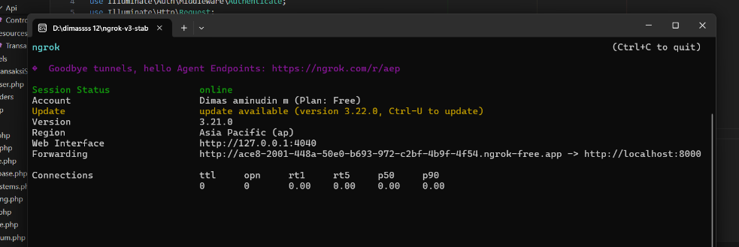

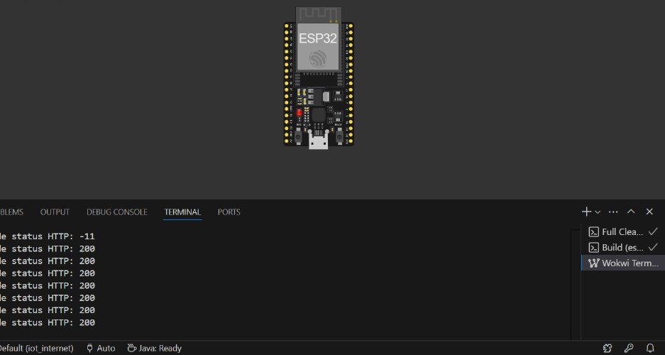

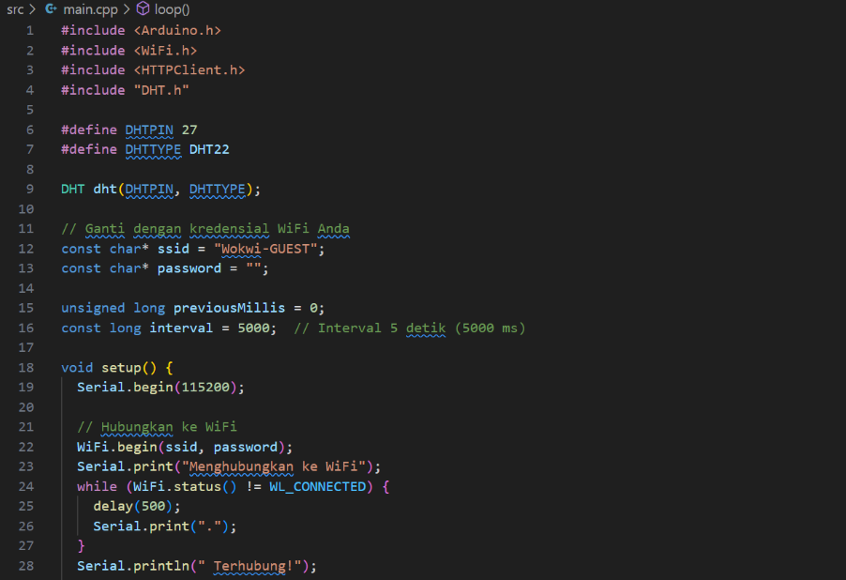

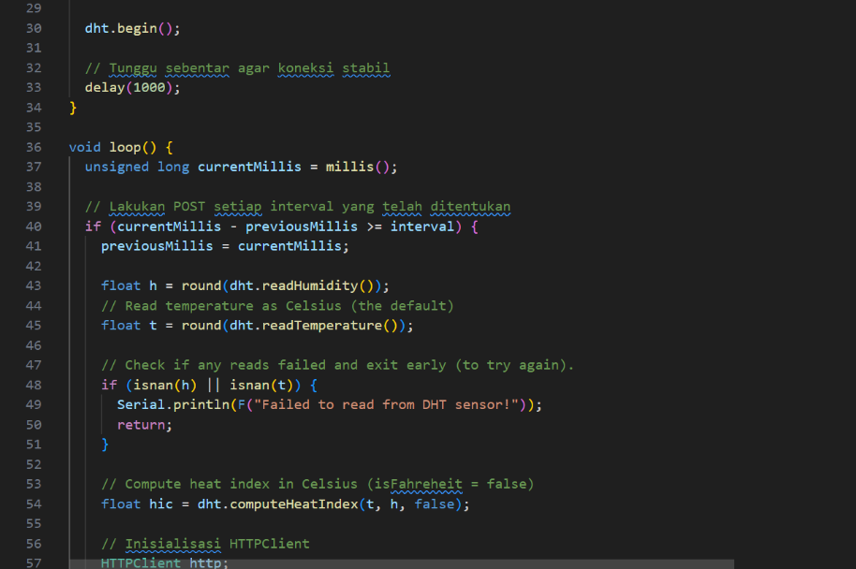

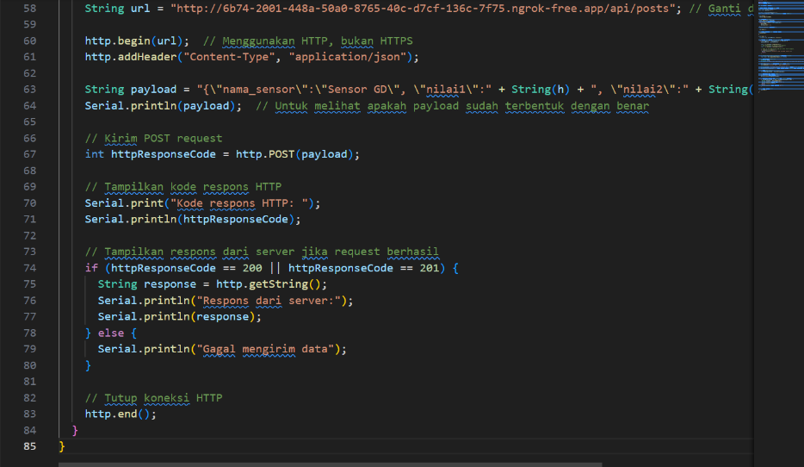

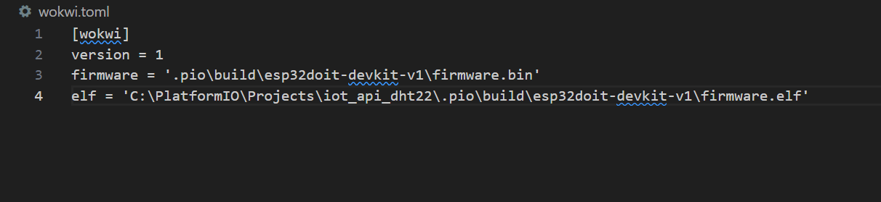

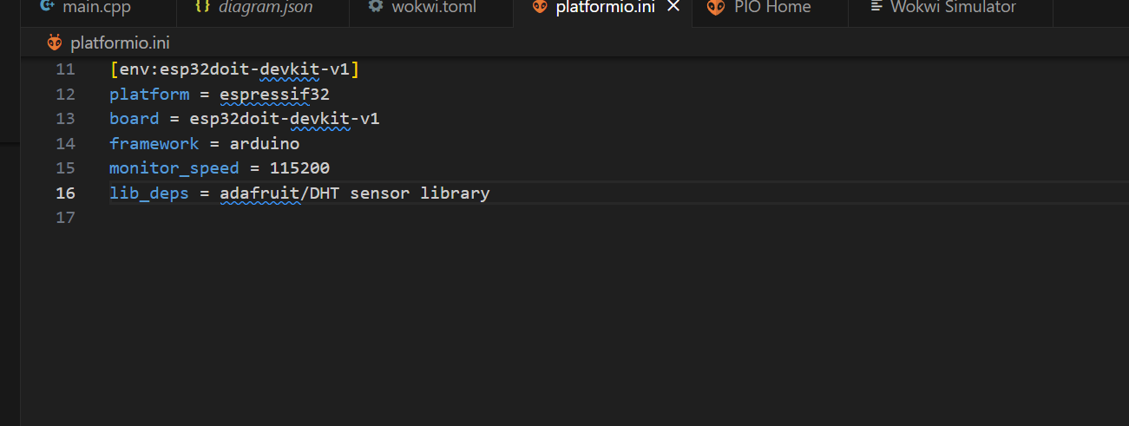

2.3 **Hasil Eksperimen**

